臺南市107年度精進計畫-「教師專業成長-教師學習社群」成果摘述表
學校名稱：光復生態實驗小學 填表人：蕭順允
社群名稱 | 海洋生態教育
社群運作概述 | 定期舉辦研討會，於年初時先討論校本課程內希望加入的海洋教育內涵，然後請校長針對選定內涵加以說明以及可參考的資訊，然後由本校自然老師進行實務教學觀課與議課，最後在進行課程實施後，再請授課教師進行上課情形分享，並進行課程修正。
  次 | 時間 | 實施內容 | 實施方式
  1 | 107.03.07 | 海洋教育實務教學探討 | 講述、討論、問答
  2 | 107.04.18 | 成果研討與修正  成果彙整與編排 | 演講、討論
  3 | 107.05.23 | 總結研發工作 | 演講、討論、問答
達成情形 | - 教師層面：  原本學校因為較多的新進教師，對於校本的光復三寶及海洋教育較不熟悉，透過社群運作的方式，由學校對於海洋教育較有興趣的老師蒐集資料後進行分享與研發課程，再由擔任臺南市海洋教育輔導團總召的校長講述海洋教育內涵與指標後，全校教師的海洋教育基礎概念較為清楚，並透過自然教師針對教案內容進行實際授課觀課，然後進行議課後，教師們對於整體的課程設計有了概念，而且透過外聘講師對於海洋教育活潑生動的分享，教師對於海洋教育也開始有了興趣。  - 學生層面：雖然學生居住在七股靠海的地區，但是對於海洋 其實認識很少，也很少去親近海洋，甚至實際去看到海洋，透過課程的實施帶領學生了解地球暖化對於海洋的影響，並且實際到學校鄰近的小潟湖去觀察藻類大量滋生對於溼地生態動物的破壞，成功地激發了學生對於海洋以及學校溼地生態的保育觀念，這是本次社群運作最大的成功。  - 學校層面：透過社群運作的過程，讓學校原本的校本課程與海洋教育的結合更加密切，在觀課以及議課之後。
社群運作成果 | 1.為學校本位課程提供實作的時間:  透過教師社群運作，在進行行前的備課以及事後自然教  師分享以及親自帶領學校老 師參與備課過程中，教師得以  在班級經營之餘，有時間親自參與課程實作，以及實地去了  解與認識本校的環境生態。  2.提升教師編寫教材以及課程實施的能力:  經由實際的備課及觀課過程後，教師對於海洋教育課程  的編寫過程較有概念，在校長分享海洋教育輔導團的資源  後，更有許多可以參考利用的資源，成功提升教師在海洋教  育這個區塊設計課程的能力，發揮科、級任教師實施環境教  育的專長，進一步研發出學校本位海洋生態教育的特色教  材。  3.課程研討與修正以符合學生學習的真正需求:  社群運作過程中有實際進行教案的設計以及實地實施教  案課程的經驗，再透過授課教師的分享以及事後全校教師一  起對授課內容進行建議與修正，最後課程架構的產出更加符合學生真正的學習需求以及學習能力。
活動照片
  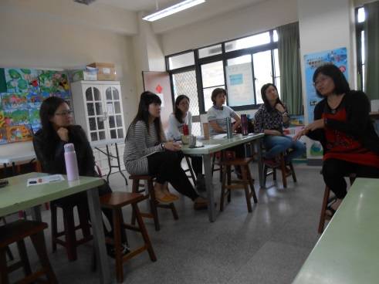  編號：01  日期：107.03.17  文字說明：  校長進行海洋教育學生基本能力進行說明 | 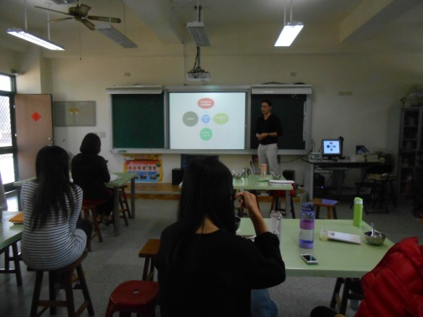  編號：02  日期：107.03.17  文字說明：  校長針對目前校本課程中有關海洋教育的部分作解釋及說明
活動照片 | 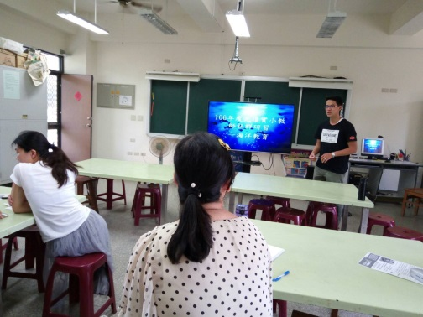  編號：03  日期：107.4.18  文字說明：  校內教師分享海洋教育課程相關資源以及授課經驗分享 | 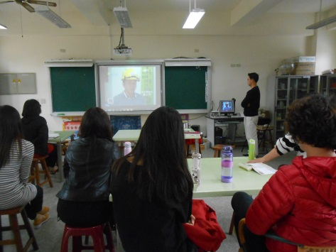  編號：04  日期：107.04.18  文字說明：教師上課前先進行教案試教，並請學校夥伴進行意見分享。
活動照片 | 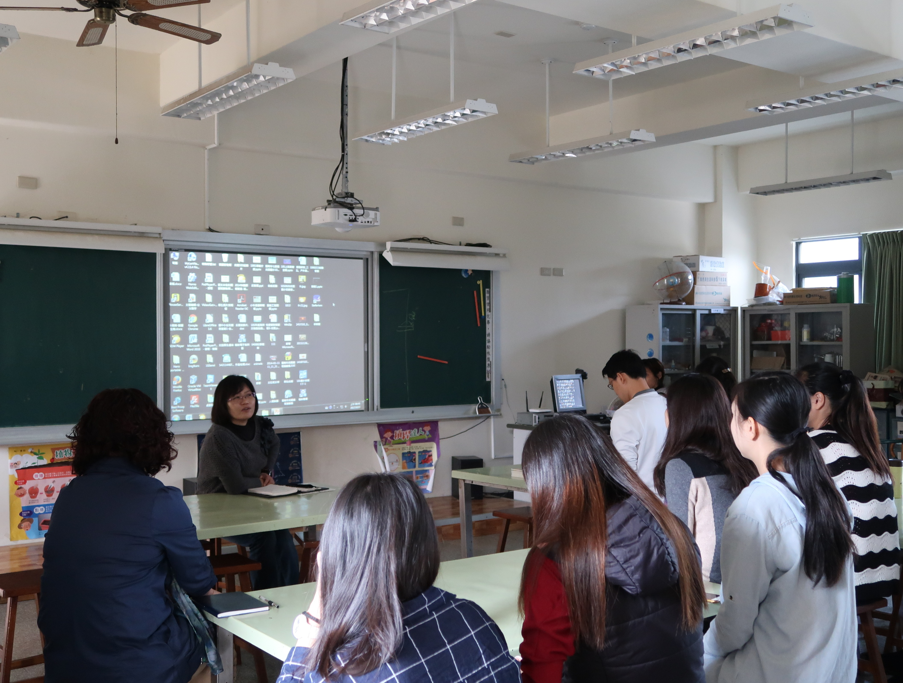 | 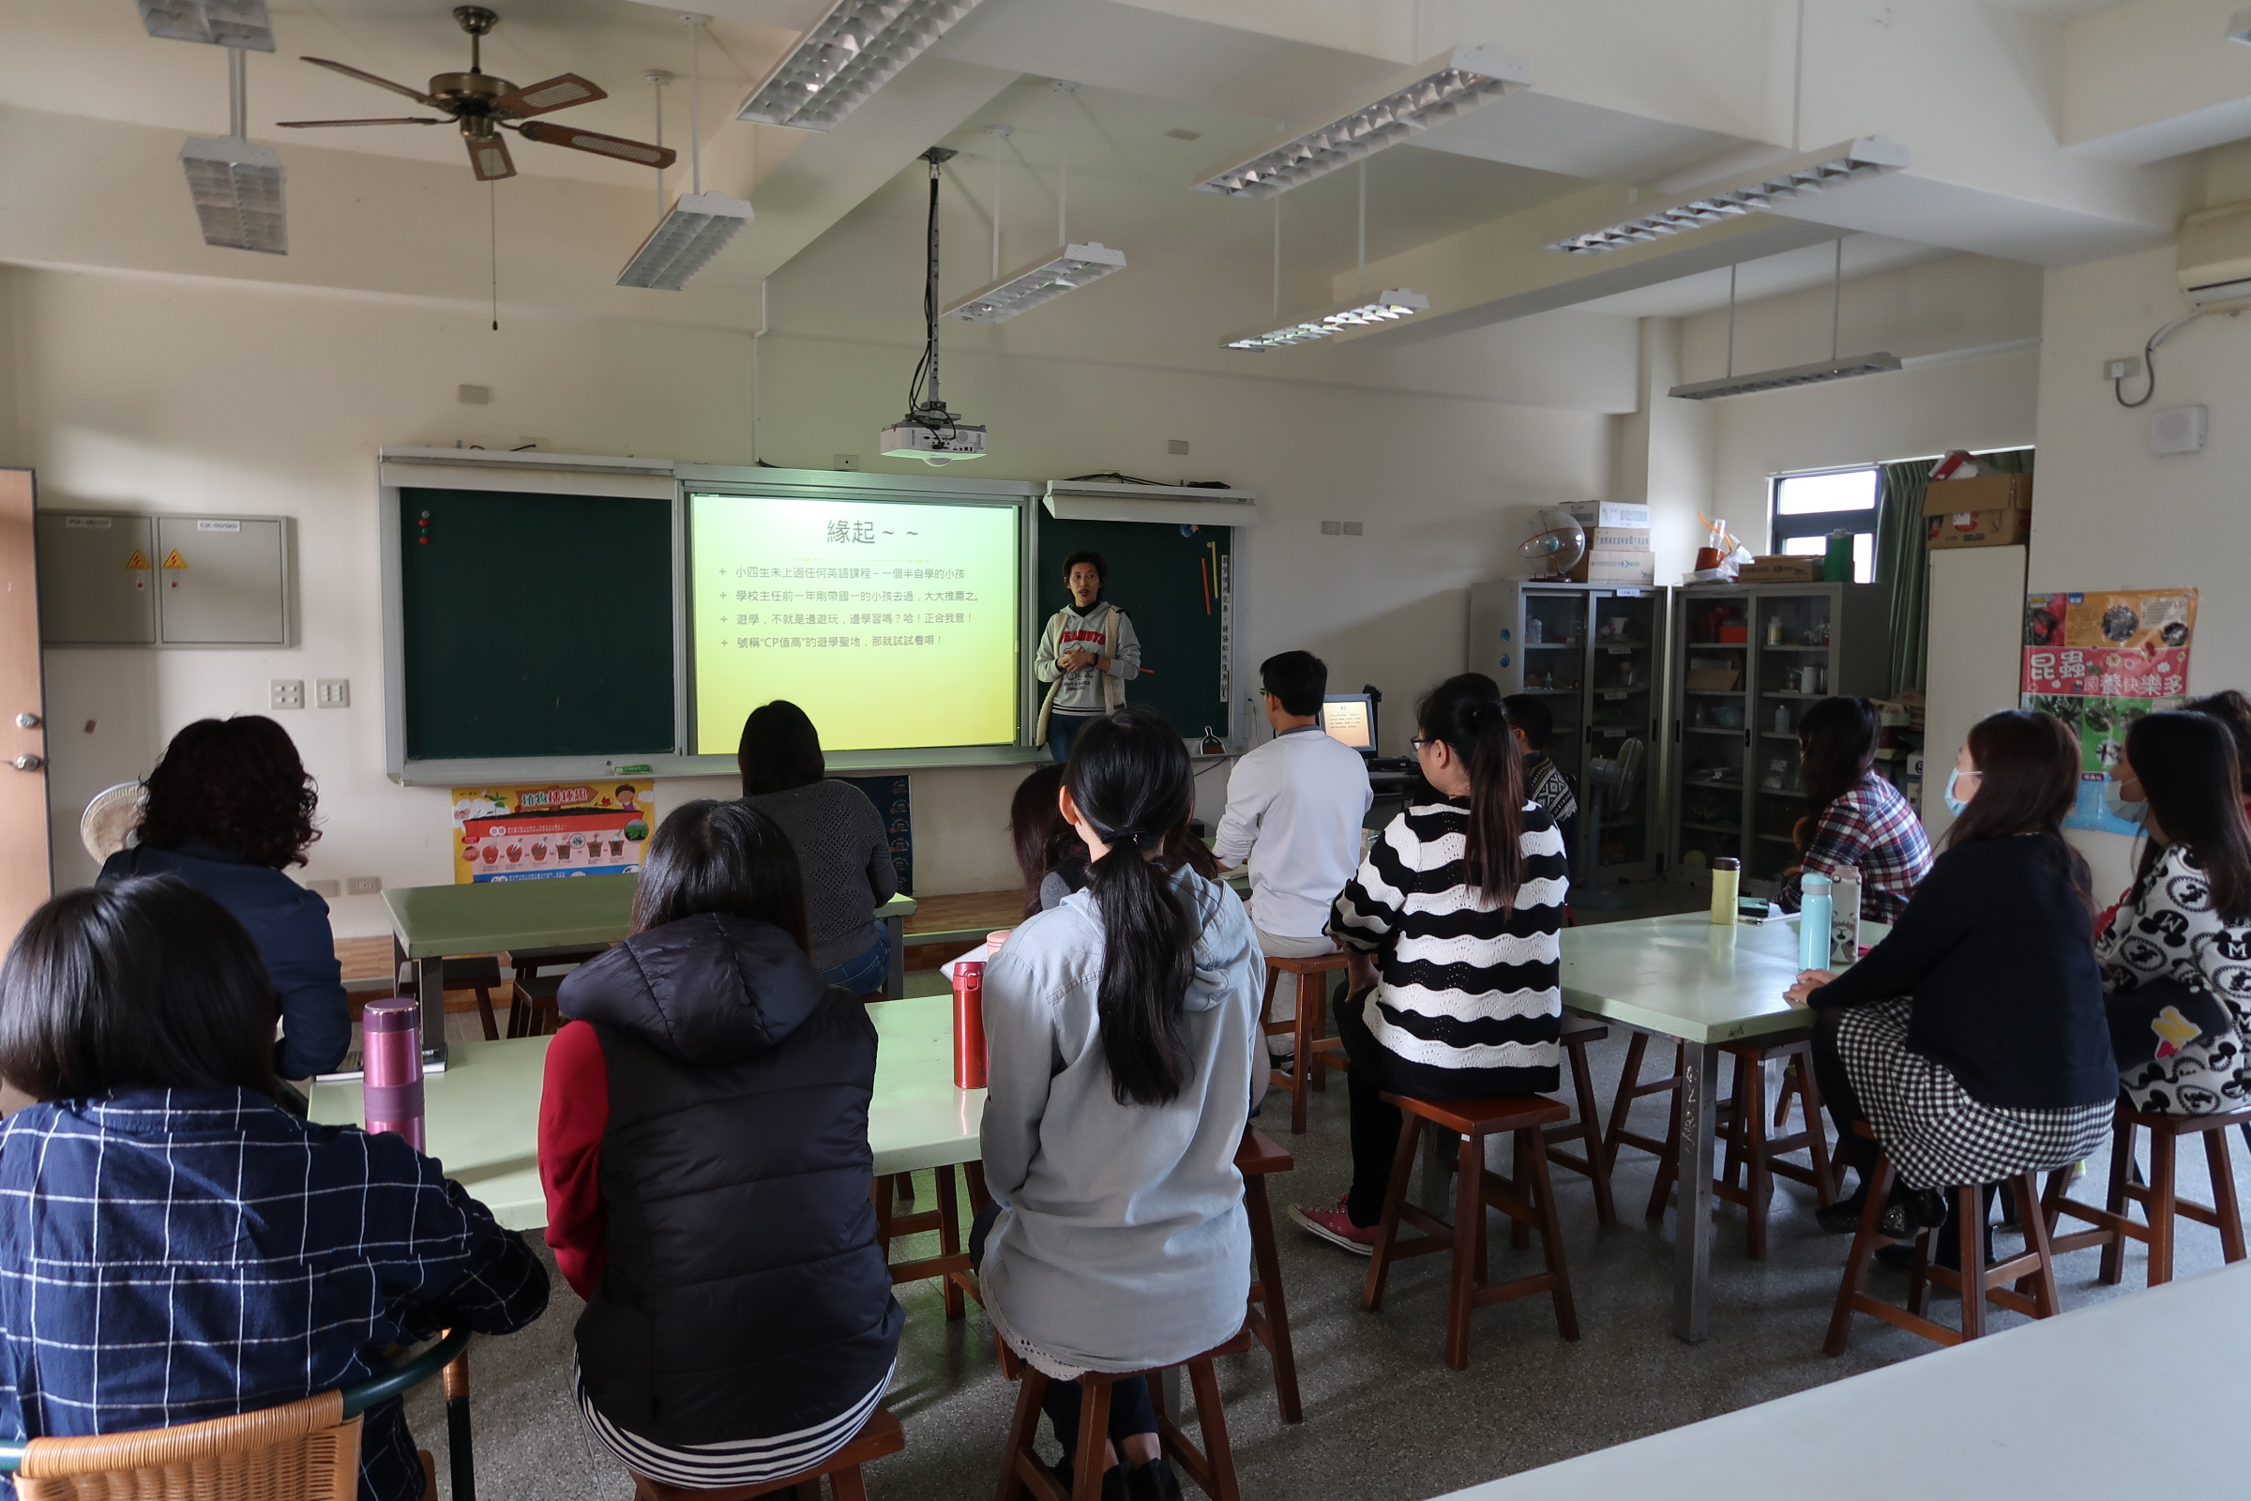
活動照片 | 編號：05  日期：107.5.23  文字說明：  校長總結本學期社群的成果以及未來的研發方向 | 編號：06  日期：107.5.23  文字說明：  校內教師分享海洋教育課程相關資源以及授課經驗分享
備 註

日期： 107 年 5 月 23 日

